DOWNLOAD E INSTALAÇÃO DO BETHA AUTOCOTAÇÃO


PREFÁCIO:

Este manual tem o objetivo de ensinar ao usuário a baixar, instalar e utilizar o programa Betha AutoCotação, cuja função é abrir os arquivos de cotação enviados pela Prefeitura para a inserção de seus preços e transporte da mesma no dia da tomada de preço.

Este sistema é compatível com Microsoft Windows XP ou Superior.

DOWNLOAD:
Primeiramente o usuário deve entrar no site da Prefeitura de Serrana ( http://www.serrana.sp.gov.br ) e clicar no botão licitações como mostra a figura abaixo.
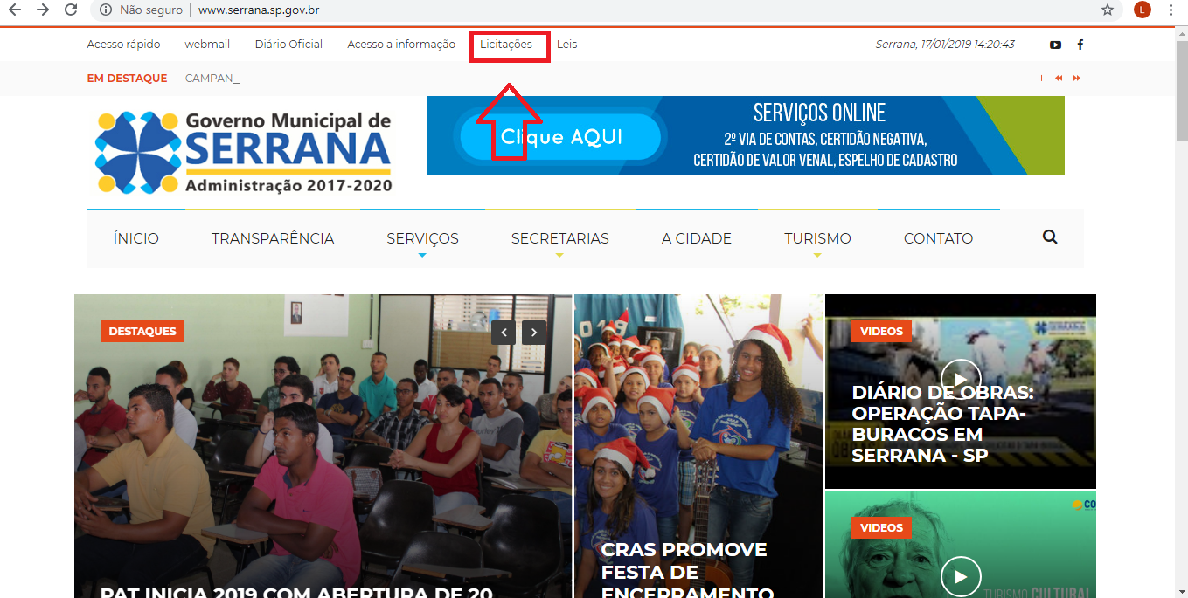

Agora o usuário deve clicar no botao “Betha Autocotação” conforme mostra a próxima imagem.

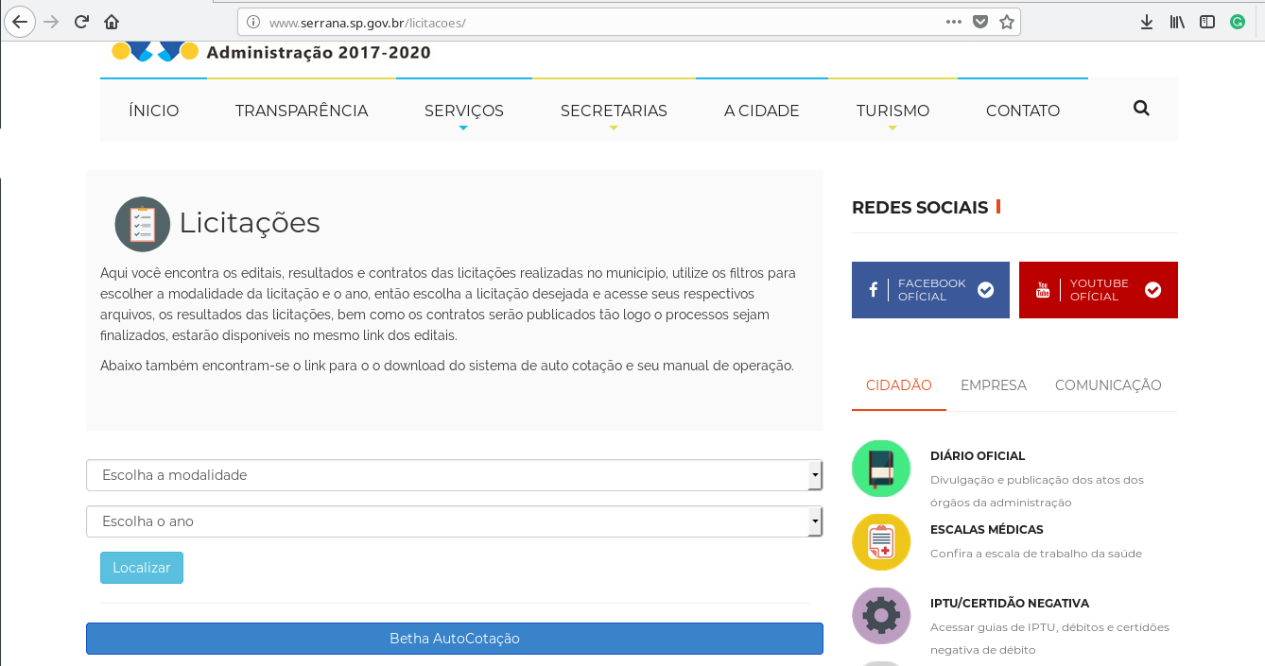

Em seguida o usuário deve clicar na opção Download sistema Autocotação conforme exibe a figura abaixo.

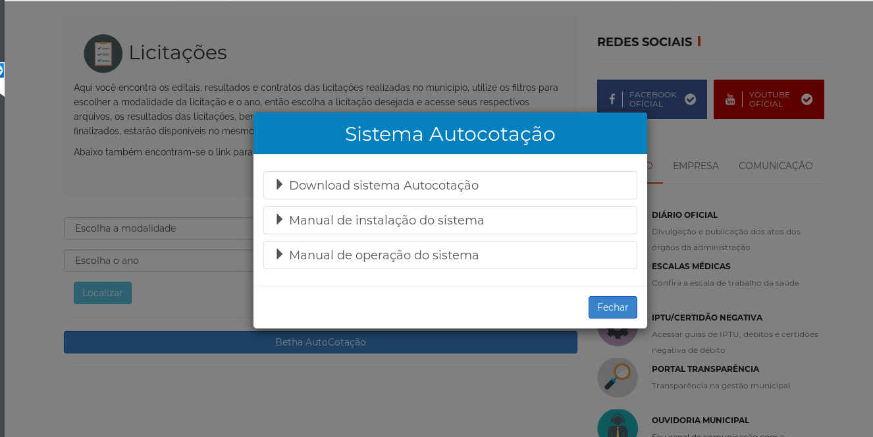

Agora a pessoa deve selecionar um local no computador para salvar o arquivo. Sugerimos a pasta Desktop ou Área de Trabalho.

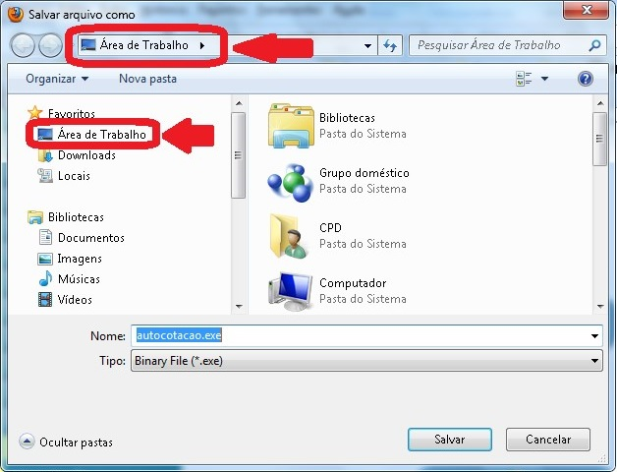

Após o término do download, basta dar um duplo-clique sobre o mesmo. A seguinte janela ser-te-á exibida. Ela informa que o programa não foi feito pela Microsoft então não tem como o Windows saber se ele é seguro ou não. Devido a este fato ele te pergunta se deseja executar o programa ou cancelar sua execução.
Clique na opção EXECUTAR.

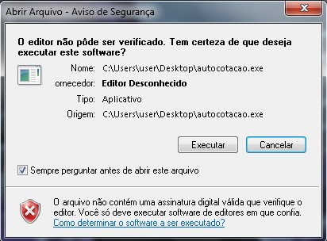

Clicando em EXECUTAR outra janela será exibida ao usuário perguntando se ele deseja que o programa faça alterações no computador. Pode clicar que SIM pois estas alterações nada mais são do que instalação de bibliotecas que o programa necessitará para funcionar corretamente. Caso a janela informe que o usuário deva digitar a senha de qualquer outro usuário do computador significa que o usuário não possui permissão para instalação deste programa necessitando comunicar ao Departamento de Tecnologia da Informação ( TI ) que instale-o para você.

Após a permissão a tela de abertura abaixo iniciar-se-á. Ela exibe informações sobre a instalação e a proteção de direitos autorais. Vamos clicar no botão AVANÇAR para irmos para a próxima janela.

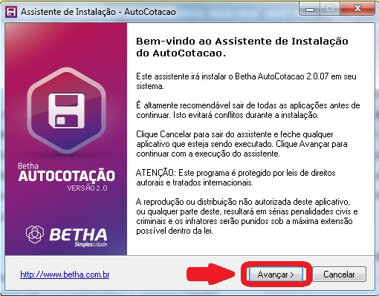

A próxima janela nos informará o caminho onde serão salvos os arquivos do sistema dentro do Disco Rígido ( HD ) do usuário. Por padrão ele é salvo no diretório C:\AutoCotacao que será criado a partir desta instalação. Aconselhamos não alterar este local. Cliquemos em AVANÇAR.

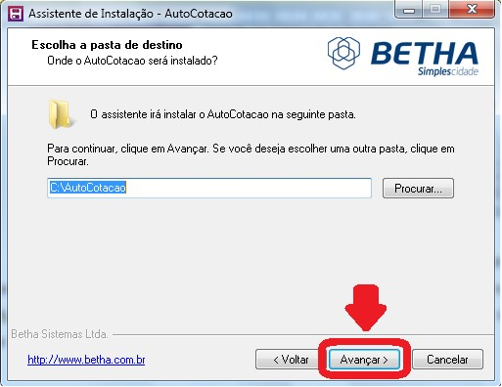

Feito isto, a próxima janela informa quais são os componentes e bibliotecas ( arquivos ) necessários para ele que serão instalados junto. Somente haverá a opção
ARQUIVOS DE SISTEMA dos quais seriam as “Alterações do Computador” que o Windows nos alertou anteriormente. Cliquemos em AVANÇAR.

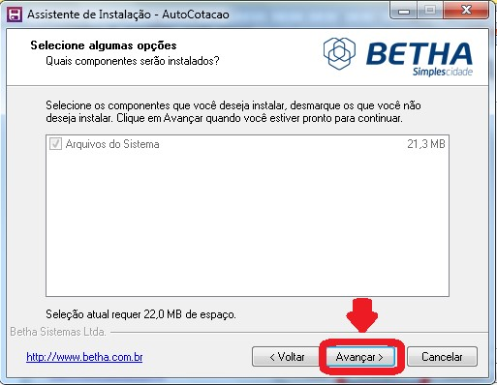

O próximo passo é definirmos se o programa será instalado somente para o usuário atual utilizar ou para todos os usuários do computador em que o usuário está utilizarem. Esta parte dependerá da política da empresa. Por padrão, deixamos marcado a opção SIM ( PARA TODOS ). Cliquemos em AVANÇAR.

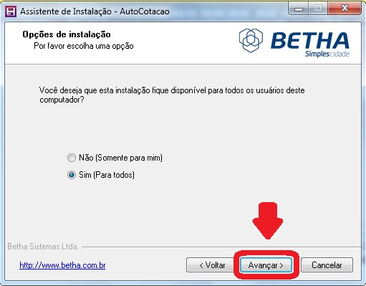

A próxima janela informa o nome do atalho do programa que será criado no Menu Inicial do Windows. Sugerimos não alterar o nome Betha AutoCotação.
Cliquemos em AVANÇAR.

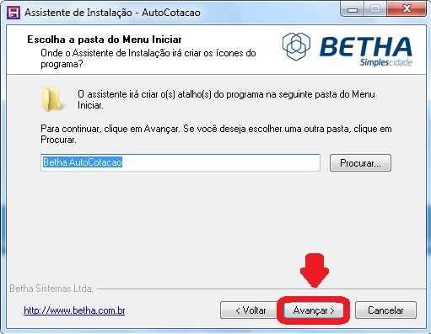

O passo seguinte nos apresenta duas opções: podemos criar uma atalho do programa na Área de Trabalho ( Desktop ) e na Inicialização Rápida ( ao lado do botão INICIAR ). O usuário pode permitir ou não. Caso a execução esteja sendo feita pelo Departamento de TI, os atalhos serão criados no usuário de TI necessitando ser criados manualmente nos locais do usuário da pessoa que necessita utilizar o Betha AutoCotação. Após marcadas ou desmarcadas as opções, cliquemos em AVANÇAR.

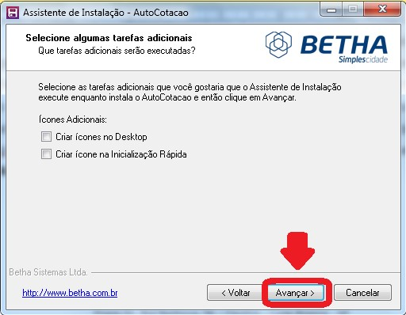

Agora o sistema mostrará um resumo de tudo o que selecionamos antes de instalarmos o programa por definitivo. Cliquemos em INSTALAR para prosseguir a instalação.

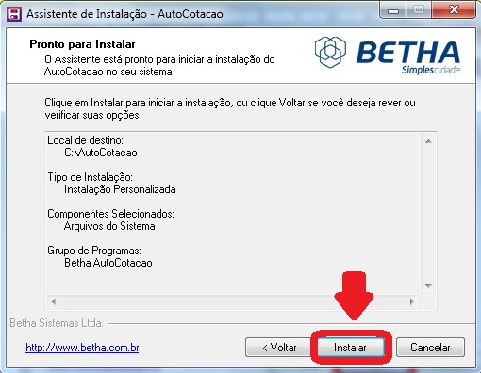

Agora esperemos até que a instalação termine.

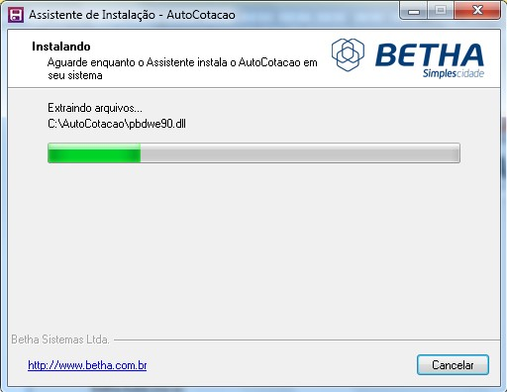

Após o término da instalação, a janela abaixo será exibida. Há uma opção que podemos ou não marcar. Ela irá inicializar o Betha AutoCotação automaticamente após o término da instalação se estiver marcada.
Cliquemos em CONCLUIR para finalizar a instalação.

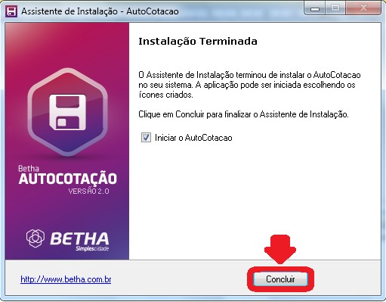

Qualquer dúvida, crítica ou sugestão, por favor, nos comuniquem através do e-mail licitacao@serrana.sp.gov.br e/ou Willian.firmino@serrana.sp.gov.br.

